**Nama : Dewi Anggraini Wulandari**

**Nim : 241011402705**

**Mengerjakan dari pertemuan 7 - pertemuan 8**

**Transformasi, Translasi, dan Rotasi**

1. **Transformasi Geometri**

Proses memodifikasi posisi atau bentuk objek 2D tanpa merusak struktur aslinya. Contohnya: translasi (geser), rotasi (putar), skala, refleksi, dll. Dilakukan dengan mengalikan matriks transformasi dengan matriks koordinat objek

1. **Translasi (Pergeseran)**

Menggeser objek dari posisi awal ke posisi baru dengan vektor translasi ( 𝑡𝑥, 𝑡𝑦 ). Rumus: 𝑥′ = 𝑥 + 𝑡𝑥, 𝑦′ = 𝑦 + 𝑡𝑦. Setiap titik objek berpindah sejauh yang sama di sumbu X dan/atau Y.

1. **Rotasi (Perputaran)**

Memutar objek terhadap titik pusat (pivot) tertentu dengan sudut tertentu (θ).

Rumus: 𝑥′ = 𝑥𝑝 + ( 𝑥 − 𝑥𝑝) cos 𝜃 − ( 𝑦 − 𝑦𝑝 ) sin 𝜃

𝑦′ = 𝑦𝑝 + ( 𝑥 − 𝑥𝑝) sin 𝜃 + ( 𝑦 − 𝑦𝑝) cos 𝜃

Bisa berlawanan (positif) atau searah jarum jam (negatif).

**Source Code Praktikum Pert. 8**

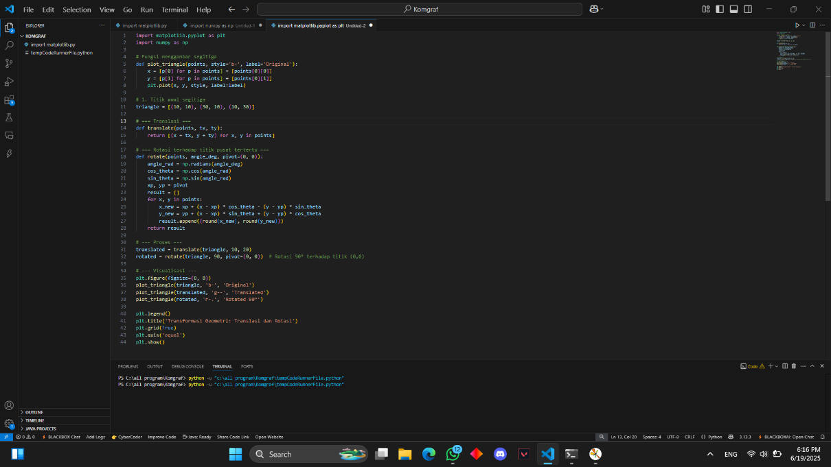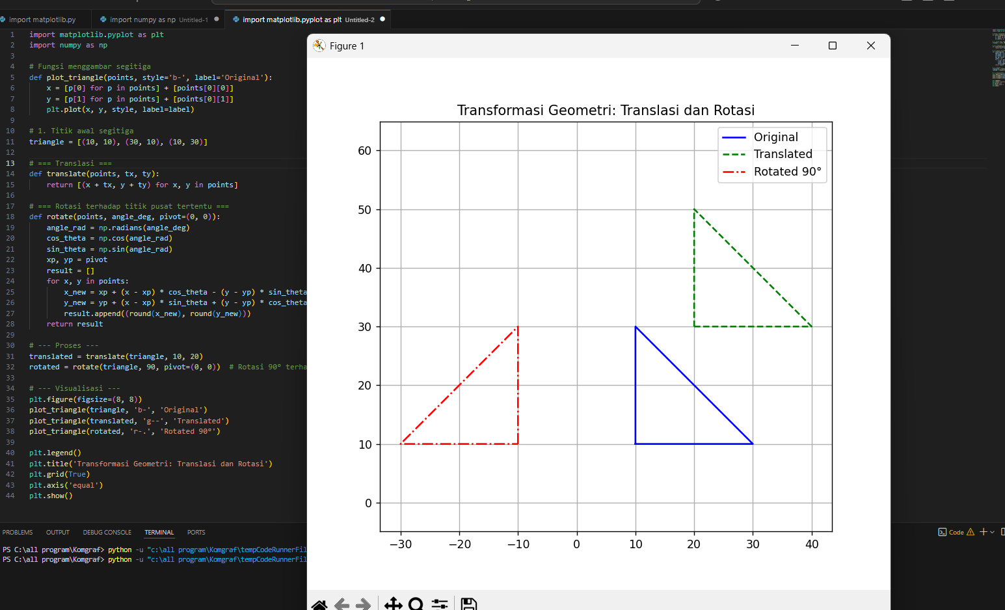

**Penjelasan dari Source Code diatas :**

1. Fungsi ini menggambar segitiga dengan menghubungkan titik-titik dan menutupnya kembali ke titik awal.

style='b-' artinya garis biru solid.

1. Fungsi ini menggeser semua titik sejauh (tx, ty) dari posisi awal. Contoh: (10,10) ditranslasi (10,20) menjadi (20,30).
2. Menghitung rotasi titik menggunakan rumus rotasi matriks.pivot adalah pusat rotasi (default (0,0)).Sudut rotasi dikonversi ke radian.Menghasilkan titik baru hasil rotasi.
3. Hasil dibulatkan (round) agar sesuai dengan sistem koordinat pixel/grid.Segitiga digeser sejauh (10, 20).Segitiga juga diputar 90° terhadap titik (0, 0) berlawanan arah jarum jam (counter-clockwise).
4. Gambar tiga versi:

Original (biru solid)

Hasil translasi (hijau putus-putus)

Hasil rotasi (merah titik-garis)